**МБДОУ «Детский сад № 2 «Марьям» с.Джалка**

**Гудермесского муниципального района**

**Сценарий выпускного бала**

**"Сказочная страна"**

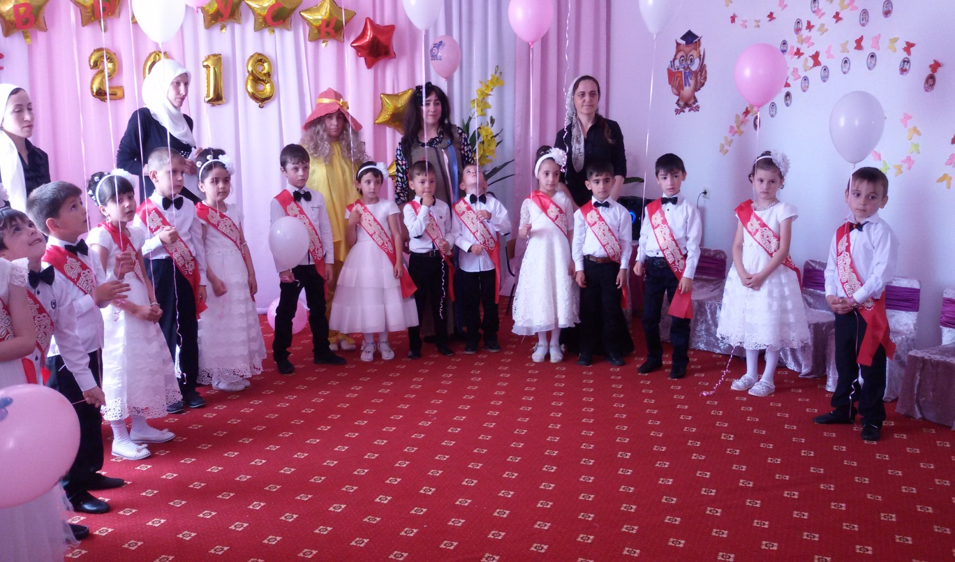

**Музык.рук.: Б.Ш.Наибова**

***Зал празднично украшен.***  
**1 Ведущая:**  
  
Не в далёком государстве, не в заморском чудном царстве,   
  
Не около дворцов златых, а среди людей простых   
  
Хороший расположен сад, каждый побывать здесь рад.   
  
**2 Ведущая:**  
  
Как в этом садочке не растут цветочки, ягодки, грибочки.   
  
Зреют там мальчишки в курточках, штанишках   
  
И цветут девчонки в платьицах, юбчонках.   
  
**1 Ведущая:**   
  
Это необычный сад! В нём полным-полно ребят!   
  
Здесь детей всегда любили, умывали и кормили,   
  
В игры разные играли и учили, и гуляли.   
  
**2 Ведущая:**  
  
Дни и месяцы идут, дети всё растут, растут…   
  
Выросли большими – вот такими!   
  
И сказали…   
  
**Дети: (за дверью)**   
  
Стало здесь нам тесно, слишком мало места.   
  
**1Ведущая:**   
  
И с садовой грядки спрыгнули ребятки   
  
Были как цветочки, ягодки, грибочки   
  
А сейчас на празднике   
  
**1и2вед. вместе:**   
  
Будущие первоклассники!

***(Входят дети с шарами и выстраиваются у центральной стены)***

**(Общий танец ???????????????)**  
**1Ведущая:**   
  
И от чего-то зал притих   
  
В глазах восторг и грусть немного   
  
Пусть зал сейчас запомнит их:   
  
Кокетливых и озорных.   
  
**2Ведущая:**   
  
Неповторимых, дорогих   
  
И всех по- своему любимых   
  
И одинаково родных   
  
Встречайте их! Выпускники детского сада № 2 «Марьям» 2018 года:   
  
**(Перечисляют выпускников)**

**1.реб.** Сегодня мы в последний раз   
  
Собрались в этом зале.   
  
Пришел, друзья, прощанья час   
  
Хоть мы его так ждали!

**2.реб.** Скорей хотели подрасти   
  
И детский сад оставить.   
  
Чтоб в школу побыстрей пойти,   
  
Взрослей себя представить.   
  
**3 реб.** Мы подросли, но грустно всё ж   
  
Сегодня нам немного,   
  
Ведь детский сад наш так хорош!   
  
Легка к нему дорога.   
  
**4 реб.** Мы свой любимый детский сад   
  
Любить не перестанем   
  
И все же мы прощаемся   
  
Ведь мы большими стали!   
  
**5 реб.** Солнце лучиком веселым   
  
В окна радостно стучит   
  
И гордимся мы сегодня   
  
Важным словом   
  
**Все вместе:** «Выпускник!»

**Песня ________________________________**

**1 Ведущая:**

 Дорогие ребята, дорогие родители и гости! Сегодня у нас торжественный и немного грустный день – выпускной бал. Мы провожаем своих ребят в школу. Несмотря на расставание, мы надеемся, что этот праздник будет приятным! Ведь с детьми мы связываем свои надежды, несбывшиеся мечты и, конечно же, мы хотим, чтобы они были счастливее нас!

**6 реб.** Дошкольное детство- пора золотая   
  
Счастливых деньков хоровод.   
  
Как жаль, что так быстро они пролетают   
  
И вот уже школа нас ждет!   
  
**7 реб.** Готовы мы учиться   
  
И школьниками стать.   
  
Хорошие отметки   
  
Готовы получать!    
  
**8 реб.** Принимай-ка, школа ,нас   
  
Первый раз в первый класс!   
  
Открывай пошире дверь-   
  
Первоклашки мы теперь!   
  
**2 Ведущая**: Ребята, посмотрите на свои любимые игрушки:

Мишка лапой слезы вытирает   
  
Грустно-грустно смотрит на ребят   
  
Куклы почему-то не играют   
  
В уголке тихонечко сидят

**9 реб*.*** И не хочет мячик веселиться,

Зайчик, свесив ушки, загрустил…

Нам  пора с игрушками проститься –

Скоро в школу мы должны идти.

**10реб.**Вы простите нас, куклы и мишки,

Малыши будут с вами дружить,

А у нас будут новые книжки,

Ведь нельзя неученым прожить…    
  
**1Ведущая:** Дорогие выпускники! К вам на выпускной бал пришли ваши младшие товарищи, с которыми вы дружно жили все эти годы.

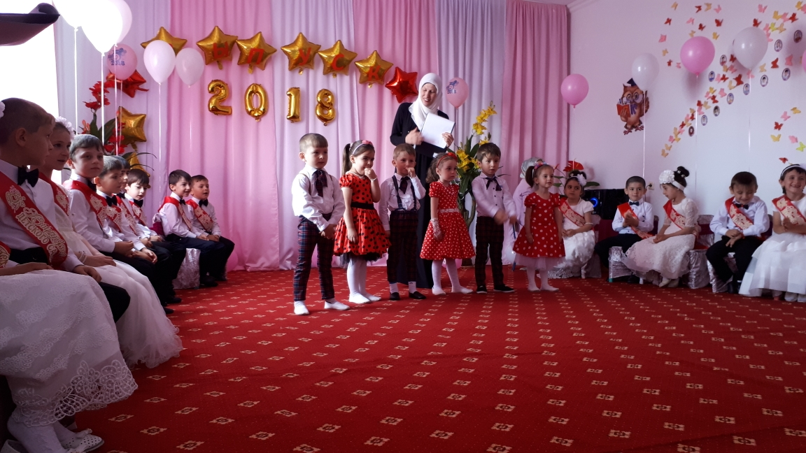  
**1 реб**. В детском саду суматоха и шум   
  
Каждый готовит свой лучший костюм   
  
На бал выпускной мы все собрались   
  
Нас не пускали, но мы прорвались.   
  
**2 реб.** Вы уходите от нас,   
  
Милые затейники,   
  
А ведь жили в группе дружно,   
  
Словно в муравейнике.   
  
**3 реб.** Вы пятерки приносите,   
  
Хорошо себя ведите!   
  
Мы хотим гордиться вами   
  
Нашими выпускниками.   
  
**4 реб.**  Не волнуйтесь вы за сад   
  
Скажет каждый из ребят   
  
Ничего, что расстаемся   
  
Мы за старших остаемся.

**5 реб.**  Воспитателей, поверьте,   
  
Мы не будем огорчать.   
  
Вы - уйдете, им придется   
  
Нас до школы воспитать.   
  
**6 реб.**  Вам, ребята, мы желаем   
  
Дружбой в школе дорожить   
  
И, хотим вам на прощанье   
  
Эту песню подарить.   
  
***Песня «От улыбки"*11 реб**. Спасибо, вам, за поздравленье   
  
Спасибо, вам, за наставленье.   
  
Обещаем постараться   
  
И прилежно заниматься   
  
Дружбой в школе дорожить   
  
Детский сад наш не забыть!

**Танец «___________________________»**

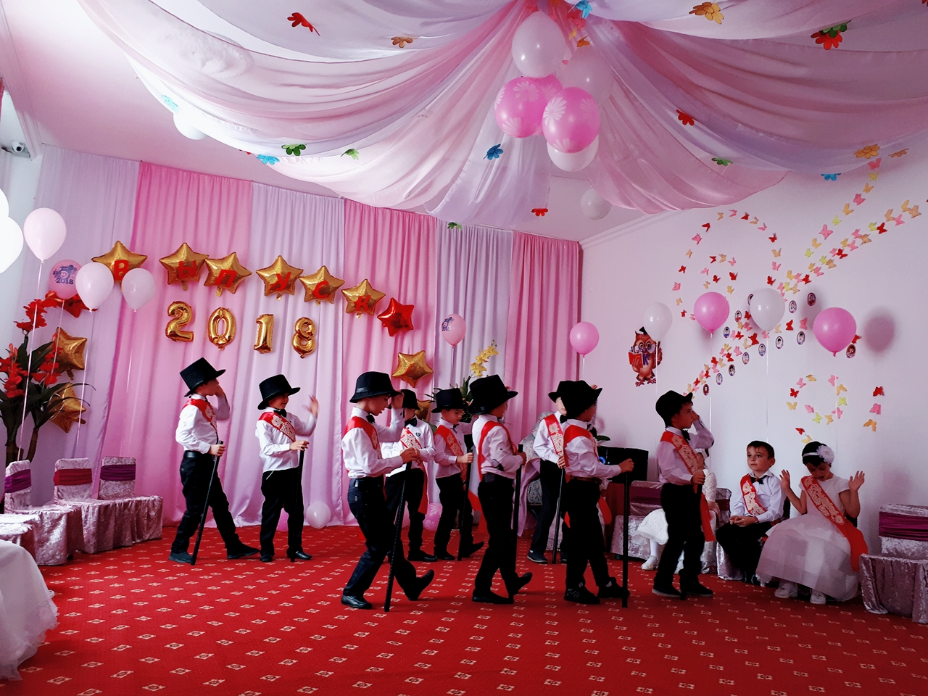  
  
**(Появляется Домовой Кузя, чихает.)**

**2 Ведущая:** Вы кто такой? Вы откуда взялись?   
  
**Кузя:** Домовой я, из детского садика. Здешний я! Кузей меня зовут. Как поселился я здесь с первого дня, так в саду и живу. Одних детей встречаю, других провожаю! А как же мне не проводить своих выпускников? Три года за ними наблюдал.   
  
**1Ведущая:** А почему мы тебя раньше не видели?   
  
**Кузя:** А домовым показываться не положено.  
**2 Ведущая:** Сегодня все можно! Проходи, Кузенька. Радость - то какая! Домовой в саду! Знакомь, Кузенька, гостей с жителями нашего сада.. Рассказывай, как жилось тебе с ними все эти три года.   
  
**Кузя:** Ох, хорошо мне тут живется! А ребятишки какие счастливые здесь живут! В нашем доме разные занятия для каждого ребенка есть: и рисование, и песни с танцами, и спортивные занятия. Всему научились за это время.

**Кузя:** А помню, какие же они смешные и несмышленые пришли. Ходить –то толком не умели. Помните, как они с мамами и папами топали в детский сад? Через годок освоились в саду. Играют, бегают. Глаз да глаз за ними. Помогал воспитателям приглядывать за карапузами: то ботинки застегну, то соплюшки вытру, то игрушки за ними соберу. Поозорничать любили.

**1Ведущая:**  Ну хорошо Кузя, оставайся с нами и посмотри на выступление наших выпускников.

***Выступление детей***

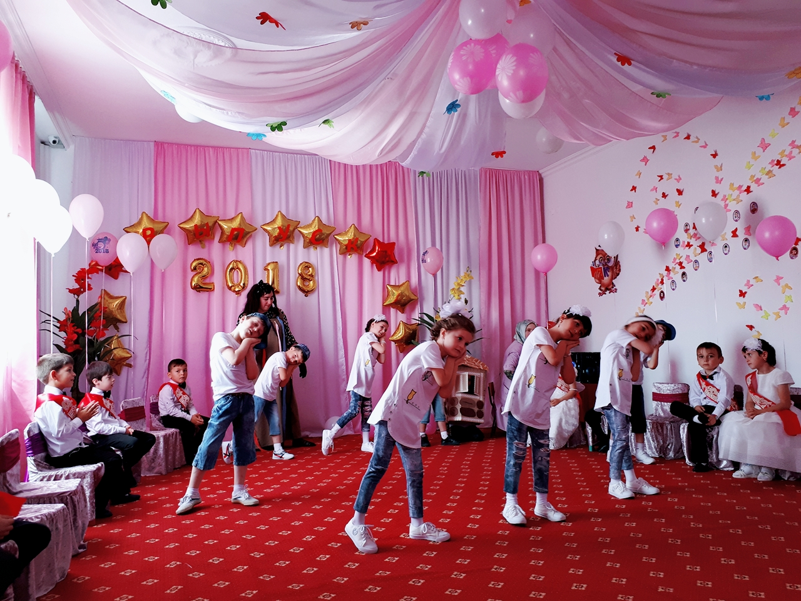

**12реб.** Детство – лучшая пора: книги, мячики, игрушки,   
Во дворе всегда игра, ждут тебя друзья, подружки…

**13реб.** В детстве быстро мы растем. По утрам вставали рано,   
В детский садик день за днем нас вели за ручку мамы.

**14реб.** Хорошо здесь было жить – рисовать, лепить, трудиться  
Научились мы дружить, а теперь пойдем учиться.

**15реб.** Хоть мы ссорились подчас, но умели помириться,   
Дружба здесь сплотила нас – в школе дружба пригодиться!

**16реб.** Детский сад наш никогда не забудем мы с тобою,   
Пролетели здесь года - детство наше золотое!

**17реб.** Скоро в школу мы пойдем, в сентябре за парты сядем,   
А сейчас для вас споем о любимом детском саде.

**Песня ______________________________________________**

**(Под музыку, выбегает избушка, на курьих ножках, а за ней Баба Яга).**

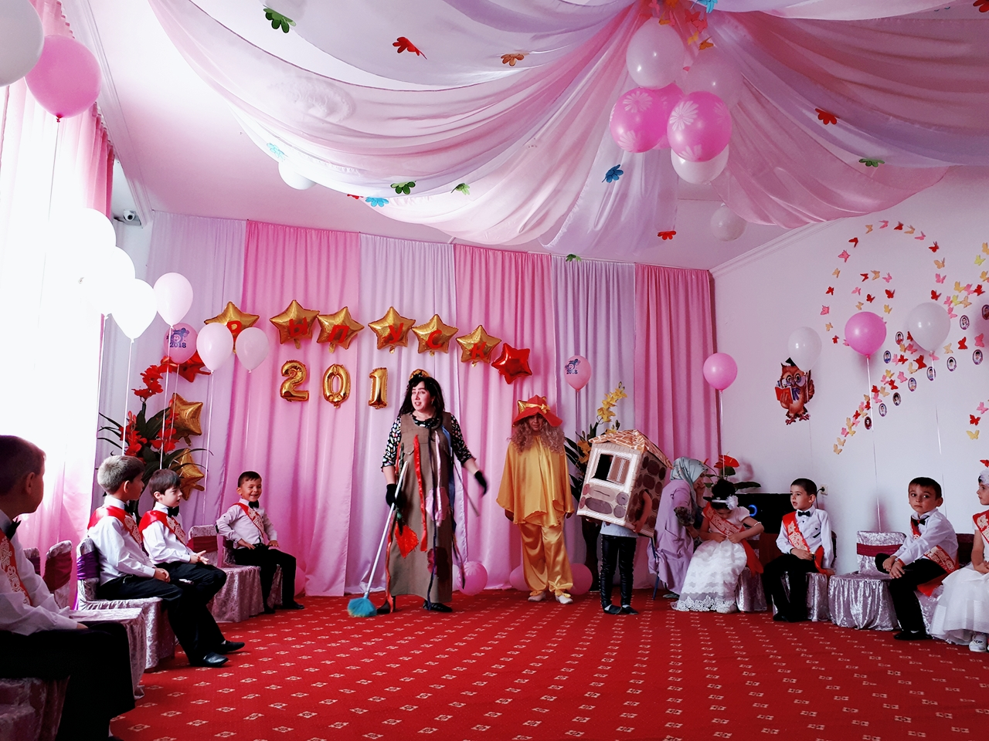

**БАБА ЯГА:** Окаянная, стоять, хватит бабушку гонять!   
  
***(Избушка не останавливается, всё бегает****).*  
**БАБА ЯГА:** А ну, стоять, моя изба,   
  
Пущу тебя я, на дрова!   
  
На месте стой, раз – два!   
  
***(Избушка, останавливается. Баба Яга замечает Кузю)***  
**Баба Яга**: Изумрудный ты мой! Уж сколько времени тебя ищу, по лесам брожу. В разные заведения по ночам заглядываю. На кого ты меня покинул? Кузенька! Вернись, все прощаю!   
  
**Кузя:** ( выглядывая из-за Ведущего): Говорят же тебе, нет меня!   
  
**Баба Яга:** Соколик ты мой! Отчего это ты так отощал-то, брильянтовый ты мой? С лица ты спал совсем. И охота тебе, Кузенька, на чужих людей спину-то гнуть?! Вернись, родимый!   
  
**Кузя:** Да куда я к тебе вернусь? Как я избушку найду, когда она по лесу бегает.(Обходит избушку) А ну-ка, избушка, повернись ко мне передом!   
  
**Баба Яга** (восхищенно): Генерал! Весь в бабушку!   
  
**Кузя:** Печь не топлена, окошки не мыты, сковородки не чищены!   
  
**Баба Яга:** Сынок!   
  
**Кузя:** Какой я вам, бабушка, сынок?   
  
**Баба Яга:** Яхонтовый ты мой! Пойдем скорей домой!   
  
**Кузя:** Ага, сейчас бегу, бегу,   
  
Вот только лапти завяжу   
  
В избушке лучше приберись,   
  
И печь ватрушки научись!

**Баба Яга:** Да ты только вернись. Я все вымою, вычищу, печь истоплю, булочек напеку. Помнишь, как раньше было? А потом для тебя и спляшу.   
  
**Кузя:** Да разве ты плясать умеешь? Лучше посмотри, как танцуют мои ребятишки.   
  
***Танец -----------------------------------------------------***  
  
**Баба Яга:**  Подумаешь, а я тоже так могу.

**Танец Бабы Яги-----------------------------**

**Баба Яга:**  Ну, давай собирайся.   
  
**Кузя:** Все равно не пойду. Не уговаривай! Скучно у тебя. А у меня что ни день, то сказка.   
  
**Баба Яга** (ехидно): Искусство любишь?   
  
**Кузя:** Сказки очень уважаю. Знаешь, сколько моим ребятам книг перечитали? Все знают!   
  
**Баба Яга:** А я сейчас проверю. Ну-ка, вот послушайте, я вам сейчас буду загадывать загадки, но при этом буду немного запутывать вас . А вы должны меня останавливать и поправлять. Договорились? Слушайте внимательно!

В чаще, голову задрав,  
Воет с голоду ... жираф.  
**(Волк)**  
Кто в малине знает толк?  
Косолапый, бурый ... волк.  
**(Медведь)**  
Дочерей и сыновей  
Учит хрюкать ... муравей.  
**(Свинья)**  
  
В теплой лужице своей  
Громко квакал ... Бармалей.  
**(Лягушонок)**  
  
С пальмы вниз, на пальму снова,  
Ловко прыгает ... корова.  
**(Обезьяна)**  
  
**Кузя:** Да не путай ты их, Баба Яга. Бесполезно! Знаешь, какие ребята умные!

**Яга:** А чего, Кузенька, детвора такая красивая? Да и в зале так нарядно, празднично?   
  
**Кузя:** Так я же своих ребят в школу провожаю!   
  
**Яга:** Эка невидаль какая!   
  
Что за школа за такая?   
  
Это где тебя помучат,   
  
Но потом всему научат?   
  
Ну, зачем вам такая школа? Вот я у себя в лесу открываю школу вредных наук. Прием без экзаменов, обучение бесплатное. Там вас научат мазать клеем учителям стулья, ссориться между собой, драться, грубить, громко кричать!

Вопрос воспитателю- много ли ваши дети кричали? Кто громче крикнет? Будем кричать только по моей команде и голосами животных. Итак…  
  
***Игра "Доскажи словечко"***  
У меня учёный пес -  
Круглой пуговкою нос.  
Если в чём-то я не прав,  
Громко лает он: ... **(гав-гав)**  
  
Хороша ворона-птица,  
Да в певицы не годится.  
Как откроет рот - кошмар -  
Слышно только: ... **(кар-кар-кар)**

Кто усатый, как разбойник,  
Перепрыгнул подоконник,  
Распугал соседских кур  
И мурлыкает: ... **(мур-мур)**  
  
Гусь крикливый, с длинным носом.  
Шея - словно знак вопроса.  
Гусь идет гулять в луга  
И гогочет: ... **(га-га-га)**   
  
  
Колокольчиком звеня,  
Убежала от меня.  
Тает луг в вечерней мгле,  
Где искать ее: **... (ме-ме)**   
  
Ходит Зорька по лугам,  
Молоко приносит нам.  
Жить бы Зорьке в терему,  
А она в хлеву: ... **(му-му)**

Переваливаясь важно,  
В речку прыгнули отважно  
И, о чём-то говоря,  
Шумно плещутся: ... **(кря-кря)**  
  
Только вишня расцвела,  
Прилетела в сад пчела.  
Я давно за ней слежу,  
Ищет мёд она: ... **(жу-жу)**

**2Ведущая:**Чему это вы, бабушка, детей учите? Наши дети пойдут в хорошую школу, где научаться читать, буквы разные писать.   
  
***Песня --------------------------------------------------***

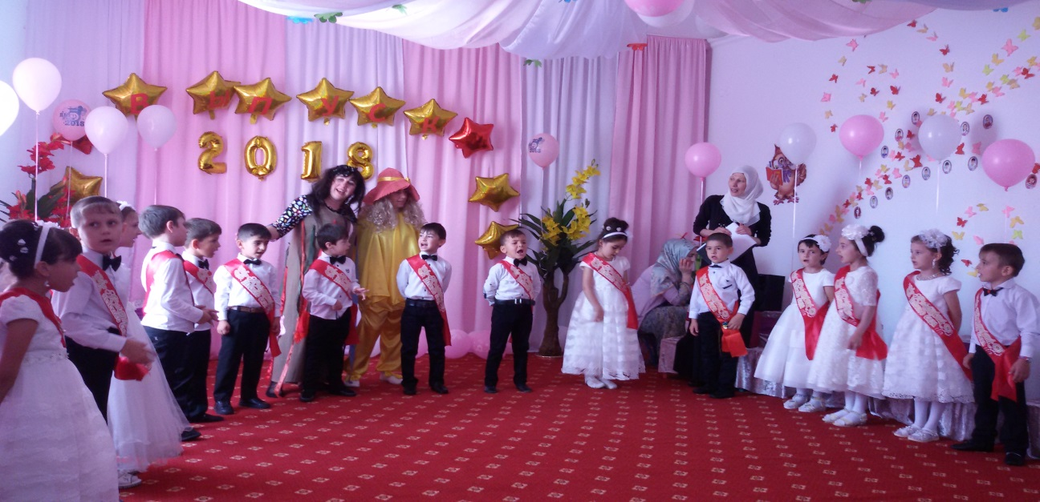

**Баба Яга:** Прямо вот так и пойдут? Без портфелей?   
  
**Игра «Портфель»** (дети кричат «Да» или «Нет»)   
Если в школу ты идешь,   
То в портфель с собой берешь:   
В клеточку тетрадку?   
Новую рогатку?   
Веник для уборки?   
Дневник для пятерки?   
Альбом и краски?   
Карнавальные маски?   
Азбуку в картинках?   
Рваные ботинки?   
Фломастеры и ручку?   
Гвоздиков кучку?   
Карандаши цветные?   
Матрасы надувные?   
Ластик и линейку?   
В клетке канарейку?   
  
**1Ведущая:** А мы сейчас отправимся с ними на школьный базар и соберем там портфели к школе.   
  
***Эстафета « Школьный базар»***(На столах лежат игрушки, портфели, школьные принадлежности. Две команды детей встают напротив столов. Дети по очереди « бегут на базар», выбирают портфель, несут следующему участнику и собирают в портфель только нужные для школы принадлежности)   
  
**Кузя:** Вот видишь, Баба Яга, наши дети знают, что нужно будет в школе.   
  
**Баба Яга:** Кузенька, и что ты с этими двоечниками возишься? Охота тебе?   
  
**Кузя:** Это кто двоечники? Да мои ребята - знаешь, какие отметки получать будут, когда пойдут учиться?   
  
**Баба Яга:** Я знаю! Единицы и двойки!   
  
**Кузя:** А это мы сейчас проверим!   
  
***Игра «Отличные оценки»***   
( На полу раскладываются цифры от 1 до 5,двое детей по команде собирают те оценки, на которые они хотят учиться в школе)   
  
**Баба Яга:** А вот интересно, а мамы и папы, сами готовы идти с ребятами в   
школу?   
  
**2Ведущая:** А мы сейчас посмотрим. Скоро учиться ребенок пойдет. Школьная жизнь для вас настает. Новых забот и хлопот вам доставит. Всю вашу жизнь перестроить заставит. И мы при всех здесь сейчас погадаем, что будет в семьях, сегодня узнаем… (Заранее изготавливается цветок ромашка так, чтобы можно было отрывать лепестки) Вы не волнуйтесь, я вам буду помогать. После моего вопроса вы возьмете лепесток ромашки и прочитаете его.

**(Баба Яга и Кузя помогают).**  
  
**1**.Кто будет вечером будильник заводить?   
  
**2.** А кто за формой первоклашки следить?   
  
**3.** Кто в 6 утра будет вставать?   
  
**4.** Кто будет завтрак первым съедать?   
  
**5.** Кому же придется портфель собирать?   
  
**6.** Кто будет букварь ежедневно читать?   
  
**7.** Кто будет плакать, оставшись без сил?   
  
**8.** Кто виноват, если ребенок 2 получил?   
  
**9.** Кто на собрания будет ходить?   
  
**10.** Кому первоклассника в школу водить?   
  
**На листочках:**   
(дядя, тетя, мама, папа, сосед, вся семья, кот Мурка, дедушка, бабушка).

**18реб.** Добрый садик наш, гнёздышко наше,  
Весь в плену и забот, и хлопот.  
Сделал деток ты старше и краше  
И теперь провожаешь в полёт.  
  
**19реб.** Улетят они в новые дали,  
Но в сердцах, благодарность храня,  
В буднях дней, в торжествах и в печали  
Никогда не забудут тебя.  
  
**20 реб.** Ты ещё не успеешь очнуться –  
Годы быстро, как сон, промелькнут,  
Твои «птенчики» снова вернутся,  
И детишек своих приведут.  
  
**21реб.** А пока, добрый сад, до свиданья,  
Вспоминай нас, всегда вспоминай.  
Помаши нам рукой на прощанье  
И других на крыло поднимай.

**Танец_____________________________________**

**Баба Яга:** Ну что, Кузьма, уходят твои выпускники. Пошли со мною в мой волшебный лес!   
  
**Кузя:** Нет, Баба Яга, не уговорила ты меня. Провожу этих детей – другие на смену придут.   
 **Баба Яга:** Хорошо здесь у вас, но мне домой нужно лететь. Удачи вам! До свидания! Кузенька, береги себя, кушай хорошо. **1Ведущая:** Дорогие выпускники! Предлагаю вам дать торжественное обещание:

-Клянусь не падать духом и не унывать! Перед порогом знаний назад не отступать! **(дети повторяют)**

**Игра - клятва на выпускном «Ласковый родитель».**

**2Ведущая:** Ребята, вы сегодня уже несколько раз обещали своим родителям в школе получать какие оценки?

**Дети** *(хором):* «4» и «5»

**1Ведущая:** Сейчас, ребята, родители тоже дадут вам клятву обещания:  
*(можно надеть нескольким родителям красный галстук)*

- Клянусь! Будь я мать или будь я отец  
Ребенку всегда говорить: «Молодец»!  
Клянусь! ***(все родители произносят вместе)***

- Клянусь я в учебе ребенка «не строить»  
Клянусь вместе с ним все науки освоить!  
Клянусь**!*(все родители произносят вместе)***

- За двойки клянусь я его не ругать  
И делать уроки ему помогать!  
Клянусь!***(все родители произносят вместе)***

- А если нарушу я клятву свою,  
Тогда я последний свой зуб отдаю!  
Тогда моего, обещаю, ребенка,  
Кормить ежедневно вареной сгущенкой!  
Клянусь!***(все родители произносят вместе)***

- Тогда идеальным родителем буду  
И клятвы моей никогда не забуду!  
Клянусь! Клянусь! Клянусь!***(все родители произносят вместе)***

**2Ведущая:** Наш праздник подходит к завершению, дети хотят сказать несколько слов…

**1 реб.** Сегодня мы прощаемся

С любимым детским садом.

Мы выросли, мы выросли

Идти нам в школу надо!

Спасибо воспитателям,

Спасибо няням нашим

И доктору и повару

Мы всем спасибо скажем.

Сегодня день особенный

И грустный и весёлый.

Мы выросли, мы выросли

Идём учиться в школу!

**2 реб.** Спасибо воспитателям за ласку и тепло.

Нам было с вами рядышком и в хмурый день светло.

**3 реб.** Вы жалели нас, любили

Вы нас, как цветы, растили,

Жаль, что мы не можем вас

Взять с собою в первый класс.

**4 реб.** Спасибо вам за все заботы,

Вам в праздники было немало работы.

Вы нас учили выступать,

Петь песни и красиво танцевать.

**5 реб.** Наши нянечки, спасибо

Вам за солнышко улыбок,

За вниманье, за уют,

За сердечный , добрый труд.

**6 реб.** Говорим мы повару:

От души спасибо!

Обойди хоть целый свет,

Лучше вашей каши нет!

**7 реб**. Ещё спасибо медсестре,

И доброй прачке нашей,

Мы не забудем никогда

О нас заботу вашу!

**8реб.** За то, что дом наш - детский сад-

Был год от года краше,

Сказать «Спасибо»  мы должны

Заведующей нашей.

**9 реб**. Наступает минута прощания,

Но не будем грустить мы, друзья,

Навсегда в нашей жизни останется

Детский сад, как родная семья!

**1 Ведущая:** Дорогие выпускники! С добрыми напутственными словами к вам обращается заведующая детским садом Надежда Ивановна.

**2 Ведущая:** Дорогие ребята! Все жизненные радости и невзгоды, взлёты и падения, разочарования и победы с вами всегда делили ваши славные родители. **Слово родителям наших выпускников!**

**-Слово воспитателям!**

**1 Ведущая:** Всем ребятам будет надо расставаться с детским садом.

Потому что каждый год в школу кто-нибудь идёт!

Будут новые заботы, будут новые друзья.

**Ведущие вместе:** А пока мы вам желаем отдыхать до сентября!

**2 Ведущая**: Хотим пожелать вам, родные ребята,

 Учиться, расти, встретить новых друзей.

 Мы вами всегда будем очень гордиться,

 По лесенкам жизни идите смелей!

Уходят дети школьною дорогой,

 Но остается в них частица нас!

 От сада детского, от школьного порога

 Их провожаем в школу: В добрый час!

**1 Ведущая:** В дорогу, девчонки, в дорогу, мальчишки!   
По лесенке знаний шагайте смелей.   
Пусть добрые песни и важные книжки тропинками будут на ней!   
**Ребенок.** Здравствуй, школа, первый класс,   
В сентябре ты встретишь нас!

**Заключительная песня.**

**1Ведущая**: А теперь самая торжественная минута нашего праздника. Вам вручат самые первые в жизни дипломы в память о детском саде.

***Вручение дипломов, подарков***

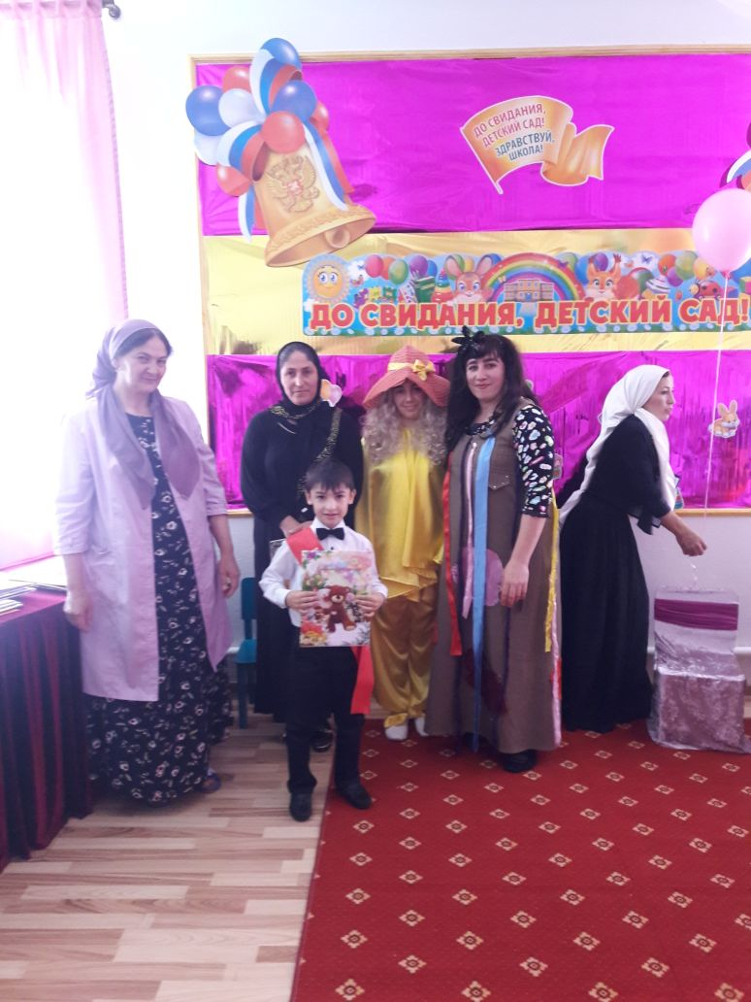

**2 Ведущая:** Вот и закончился наш праздник. Мы говорим всем спасибо и желаем всем родителям всего доброго, а главное – терпения!

**1Ведущая:** А сейчас мы с этими воздушными шарами пойдём на улицу, отпустим их в небо и будем смотреть, как они полетят, а вместе с ними улетит самая беззаботная пора вашей жизни – дошкольное детство.

**Выходят на улицу.**  
**Ведущий.**  
Мы отпускаем детство?  
**Дети.** ДА!  
**Ведущий.**  
Пускай уходит навсегда?  
**Дети.** Да!  
**Ведущий.**  
Мы будем плакать и грустить?  
**Дети.** Нет.  
**Ведущий.**  
Пусть шарик в небо улетит.  
**Дети.** Да!  
**Ведущий.**  
Чудесно лето проведем?  
**Дети.** Да!  
**Ведущий.**  
А осенью все в 1 класс пойдем?  
**Дети.** Да!  
**Ведущий.**  
Сейчас считаем - 1.2.3.  
Шарик дошкольного детства, лети!!  
  
**Все вместе**: Раз ! Два! Три!

                     Волшебный шарик детства

                     Лети! Лети! Лети!

**(Отпустить шары в небо).**

